基建信息管理系统
操作手册

北京邦永科技有限公司
二零一六年五月
目录
一、 基础资料初始化 3
1.1. 软件登录 3
二、 项目基本资料篇 5
2.1. 已有项目录入到系统中 5
2.2. 储备项目在软件中调整 6
2.3. 项目数据授权 7
三、 计划进度篇 8
3.1工程进度计划的作用 8
3.2从项目模板生成进度计划 9
3.3项目变更签证及上传变更签证资料 11
3.4工程实际进度 12
四、 项目资料篇 13
4.1如何上传前期资料 13
4.2如何上传招投标资料 14
4.3如何上传项目造价资料 16
4.4施工过程资料（如图纸等）如何上传到系统中 17
4.5文档目录数据授权 18
五、 项目投资篇 19
5.1为什么要建立核算项目 19
5.2如何增加资金来源 20
5.3如何录入项目资金来源信息 21
5.4资金到位后如何录入系统 22
六、 项目合同篇 23
6.1需要录入合同哪些信息，如何录入 23
6.2合同资料如何上传及存档 24
6.3录入合同付款哪些信息 25
七、 资金支付篇 27
7.1如何录入财务实际资金支付信息 27
7.2如何在录入资金支付信息时，选择资金来源支出 28
八、 工程结算篇 29
8.1合同完工后如何进行结算 29

基础资料初始化
详见基础资料初始化操作手册.docx

软件登录
- 打开IE浏览器，在地址栏输入服务器地址: http://202.193.95.26/
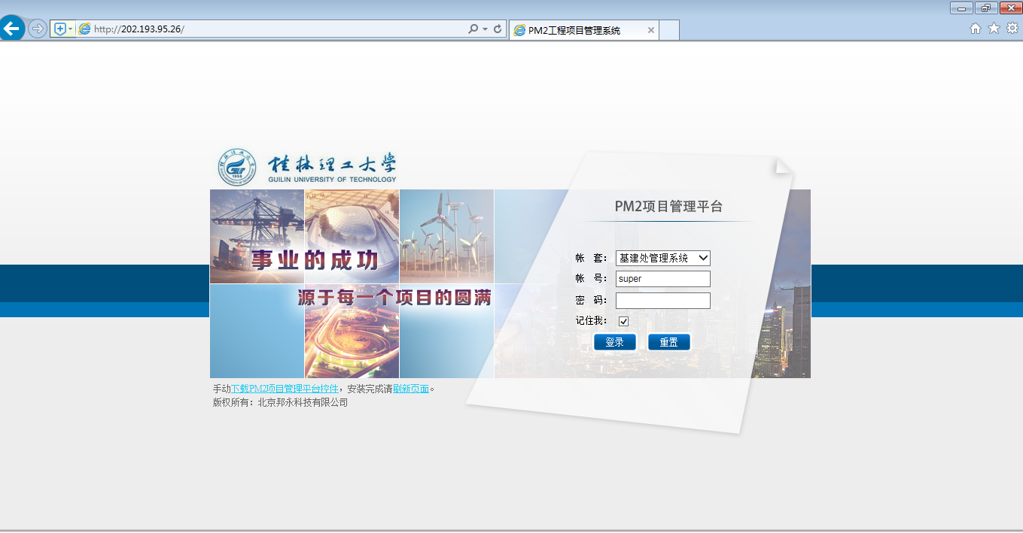注意：第一次登录时一定要允许IE浏览器加载安装PM2控件，如阻止安装，需手动下载”PM2项目管理平台控件”安装后，刷新当前页面后才能登录。

- 在internet选项设置，将http://202.193.95.26//添加为受信任站点；
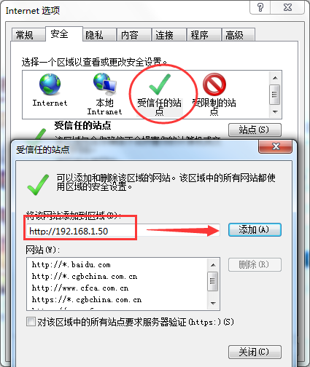
- 输入账号：员工号 密码（初始密码） 888888 点‘登录’按钮登录系统；
‘功能与应用’按钮中包含软件所有的功能菜单，显示功能菜单数量受权限控制；
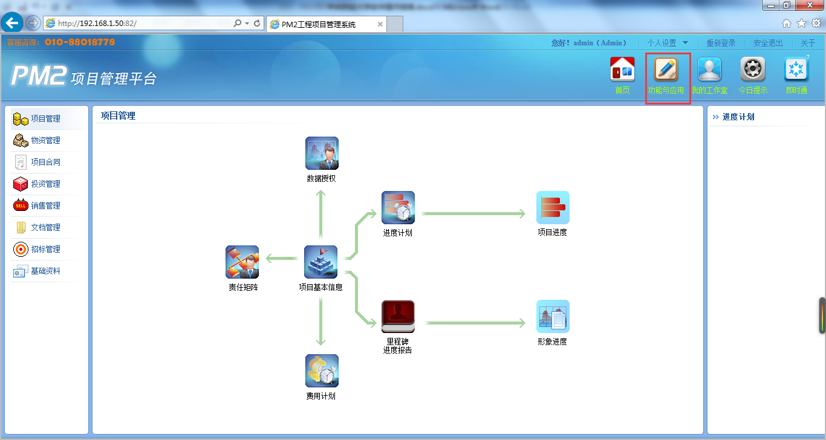
说明：用户代码指登录系统的操作用户的代码；口令指登录系统的操作用户的密码；

项目基本资料篇

已有项目录入到系统中
软件功能：登记并逐步完善项目基本信息；
操作方法：打开【项目基本信息】界面，左侧选择项目类型，单击“新增”按钮，系统弹出的项目定义编辑界面，录入项目编号、项目名称、项目类型、总包施工单位、设计单位、监理单位、计划建筑面积、计划总投资等信息后保存；
- 在功能模块处，选择项目计划，在进度计划处点击“项目基本信息”
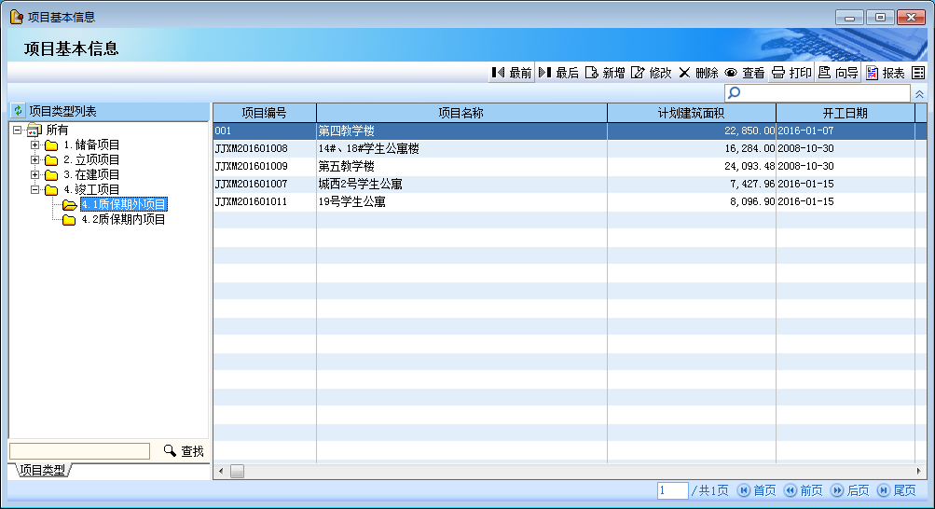
- 在项目类型处，选择要添加的项目类型，点击“新增”；
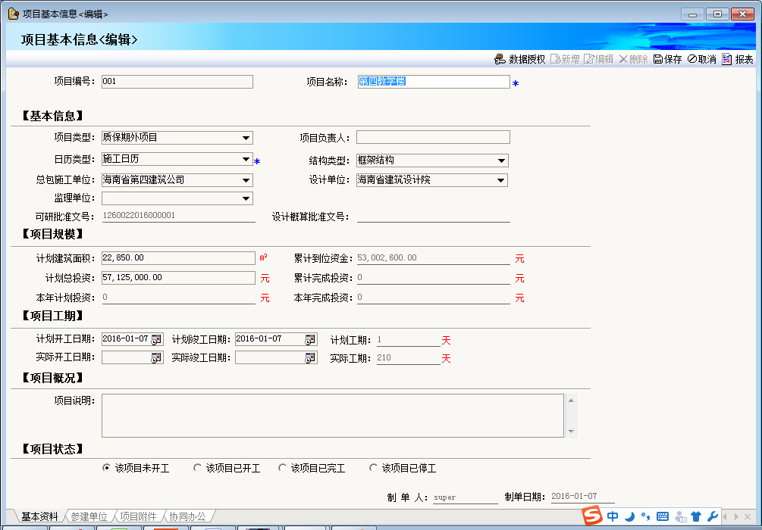
- 在上图的界面中，录入基本信息，其中项目编号、项目名称、项目类型选择对应分类，日历类型选择“施工日历”，负责人填甲方代表，计划总投资以元为单位，总包施工单位、设计单位、监理单位从相关单位中选择对应的单位。

储备项目在软件中调整
软件功能：调整项目的分类目录到立项项目中
操作方法：打开【项目基本信息】界面，左侧选择对应的分类，单击“修改”按钮，系统弹出的项目定义编辑界面，选择“项目类型”到正确的分类后保存。
1>在功能模块处，选择项目计划，在进度计划处点击“项目基本信息”
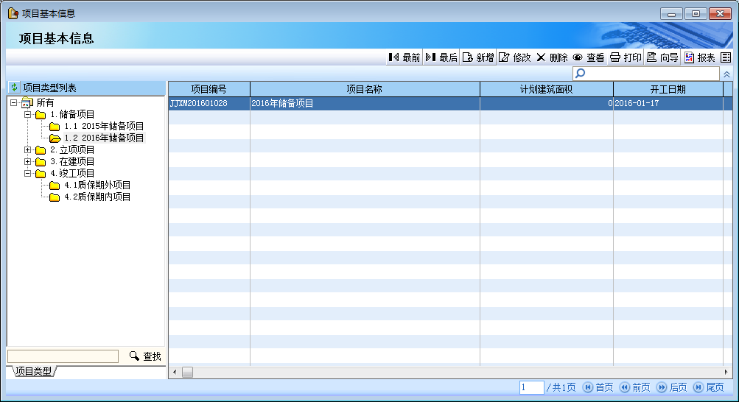
2>在上图的界面中，点击“修改”按钮，
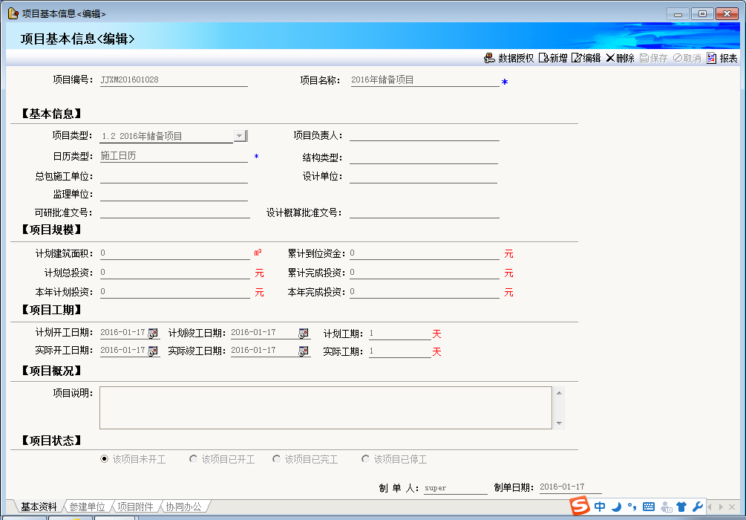
3>在上图的界面中，修改“项目类型”到立项大类下的不同分类后保存。

项目数据授权
软件功能：授权用户单个项目的查看、修改权限；
操作方法：
- 打开【项目数据授权】界面，点击“新增”；
- 有三种授权方式：按角色授权：对相同的角色进行授权；按部门授权：对同一部门下的所有人员进行授权；按人员授权：把参与此项目的人员进行授权；
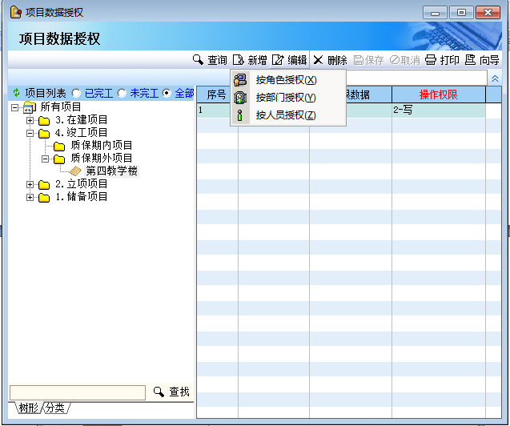

计划进度篇

3.1工程进度计划的作用
对项目主要进展结果进行管理（合理划分项目阶段），通过甘特图、网络图、工作日历、逻辑图等图形工具从不同侧面展现项目计划；
操作人员：甲方代表
软件功能：项目计划—进度计划
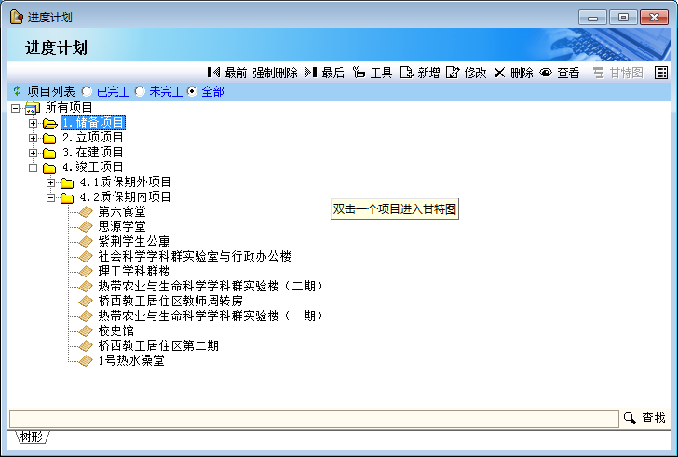
项目列表
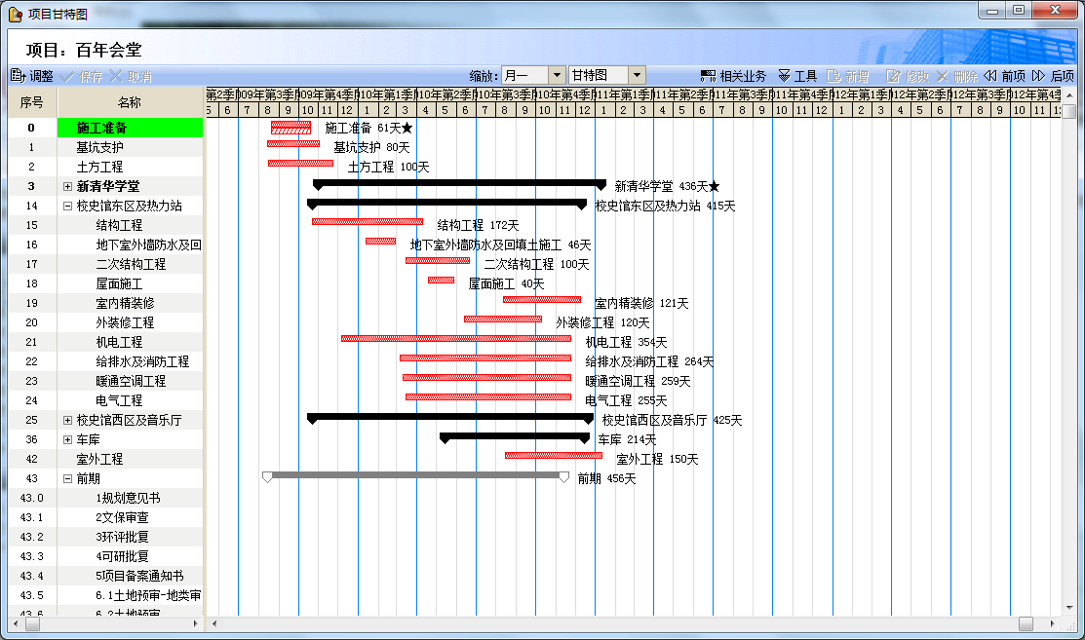
项目进度计划

3.2从项目模板生成进度计划
软件功能：快速生成进度计划
操作方法：打开【进度计划】界面，分类目录下选择需要生成进度计划的项目，单击菜单栏“工具”下拉按钮，选择“从模板复制”按钮，弹出选择窗体后，选择“标准校外工程模板”或“校内审批工程模板”后点击“生成按钮”后保存。
1>在功能模块处，选择项目计划，在进度计划处点击“进度计划”，选择需要生成计划的项目。
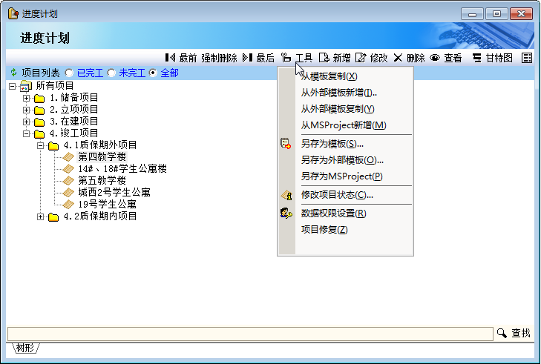
2>上图中，点击“工具”按钮，选择“从模板复制”
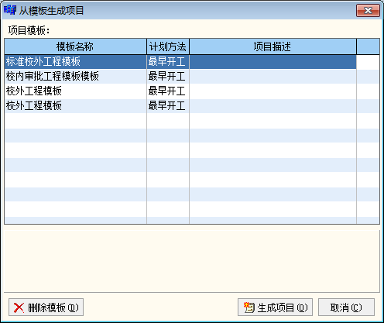
2>上图中，选择需要复制的模板，点击“生成项目”按钮后保存。

3.3项目变更签证及上传变更签证资料
软件功能：录入项目变更签证信息
操作方法：打开【项目变更】界面，分类目录下选择需要变更的项目，新增，录入变更信息后保存，然后上传签证资料，保存。
1>在功能模块处，选择项目计划，在进度报告处点击“项目变更”，选择需要变更的项目。
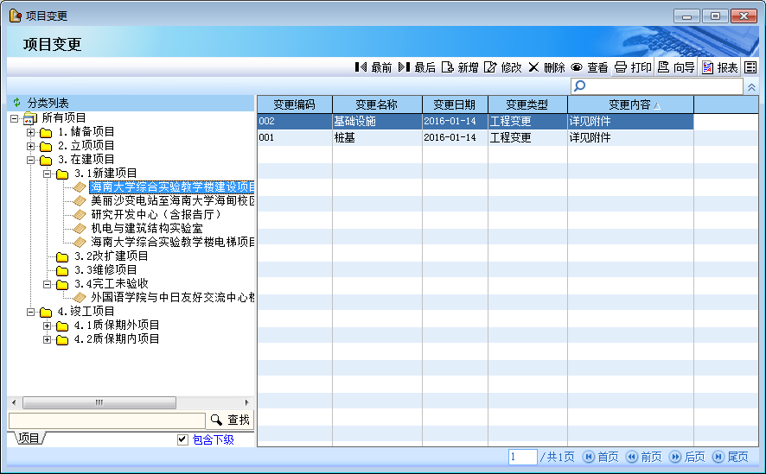
2>上图中，点击“新增”按钮，录入变更信息后保存。
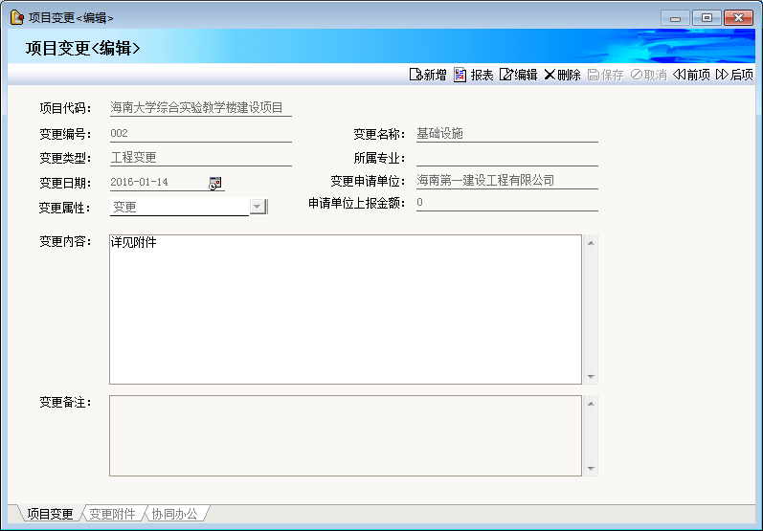
2>切换到“变更附件”页签，点击窗体下方的“新增”按钮，选择文件上传附件。并根据提示信息将资料转存到文档资料中。
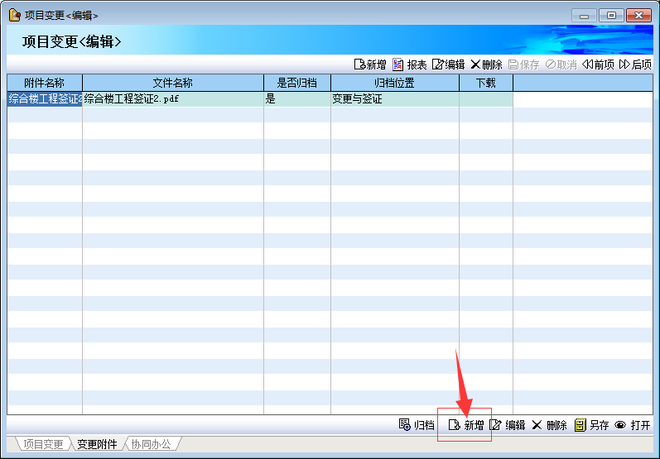

3.4工程实际进度
填报工程实际进度，及时反映项目进展情况，与计划进行对比发现偏差，为项目跟踪、评估、付款、决策提供依据；
操作人员：甲方代表
软件功能：项目计划—进度填报
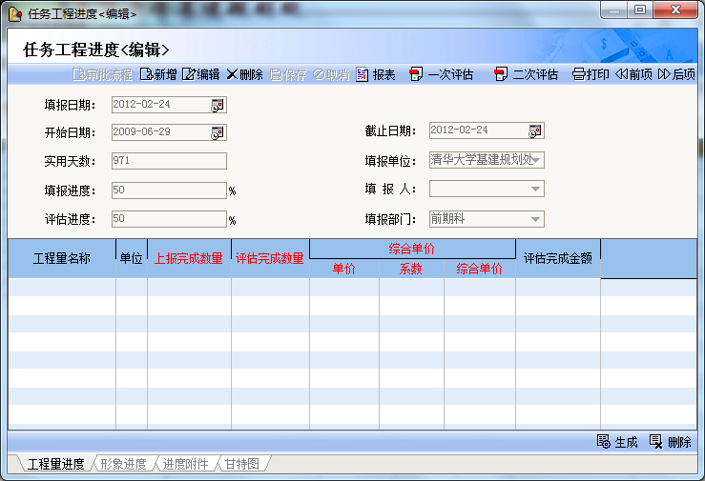

项目资料篇

4.1如何上传前期资料
软件功能：按照划分好的目录，把电子版的文件、扫描件等录入系统；录入前期资料的信息，通过这些信息，可以快速查找文件；
操作方法：
- 打开【前期资料】界面，左侧选择对应项目，点‘新增’按钮；
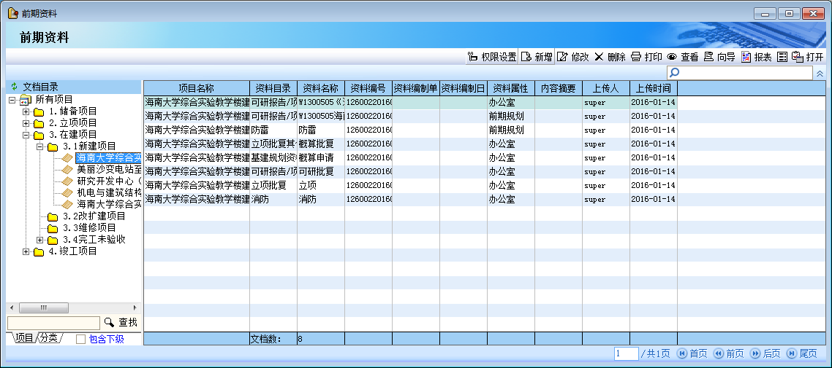
- 在弹出的【前期资料<编辑>】界面，录入资料名称、资料编号、资料类型、资料属性、关键字、资料编制单位、资料编制日期、内容摘要等信息，单击“选择文件”，上传电子档文档到系统中；
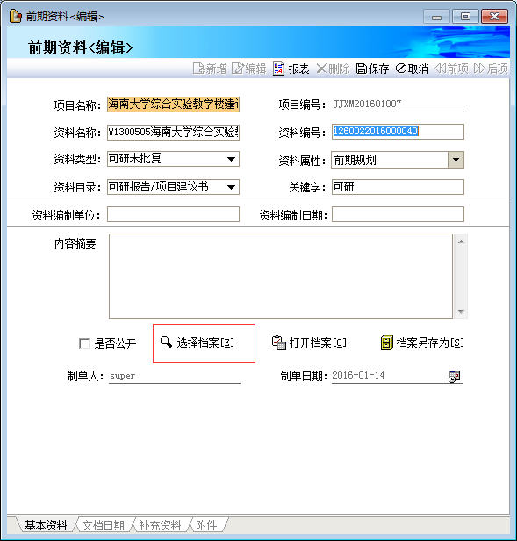
注意：如果当前资料为可研报告批复，资料类型中一定要选择系统类型为可研报告批复的类型，同理当前资料为设计概算批复，资料类型中一定要选择系统类型为设计概算批复对应的类型；

4.2如何上传招投标资料
软件功能：按照划分好的目录，把电子版的文件、扫描件等录入系统；录入招标资料的信息，通过这些信息，可以快速查找文件；
操作方法：
1>打开【招标资料】界面，左侧选择对应项目，点‘新增’按钮；
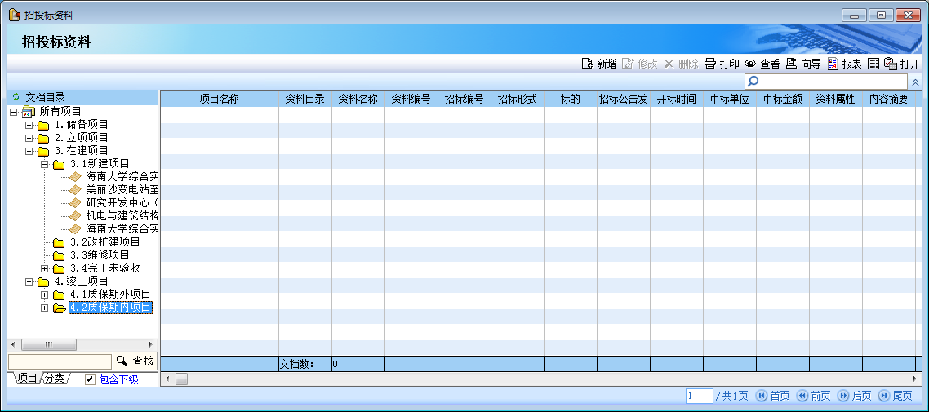
2>在弹出的【招标资料<编辑>】界面，录入资料名称、资料编号、资料类型、资料属性、关键字、招标编号、中标单位、中标金额等信息，单击“选择文件”，上传电子档文档到系统中；
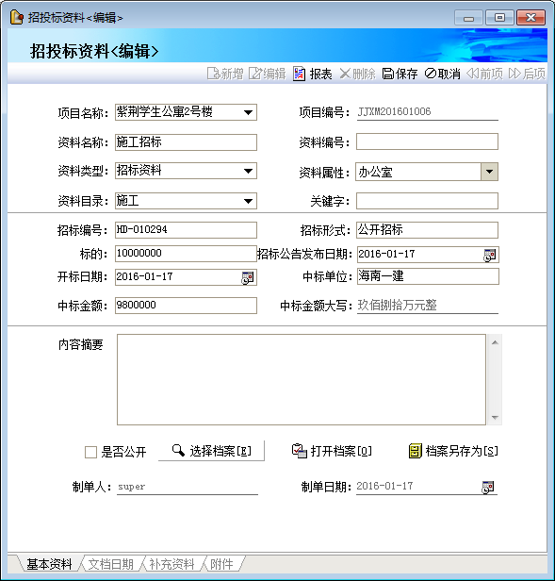

4.3如何上传项目造价资料
软件功能：按照划分好的目录，把电子版的文件、扫描件等录入系统；录入施工造价资料的信息，通过这些信息，可以快速查找文件；
操作方法：
1>打开【文档资料】界面，左侧选择对应项目，点‘新增’按钮；
2>在弹出的【文档资料<编辑>】界面，录入资料名称、资料编号、资料类型、资料属性、关键字、资料编制单位、资料编制日期、内容摘要等信息，单击“选择文件”，上传电子档文档到系统中；并且把资料选择进对应的资料目录中
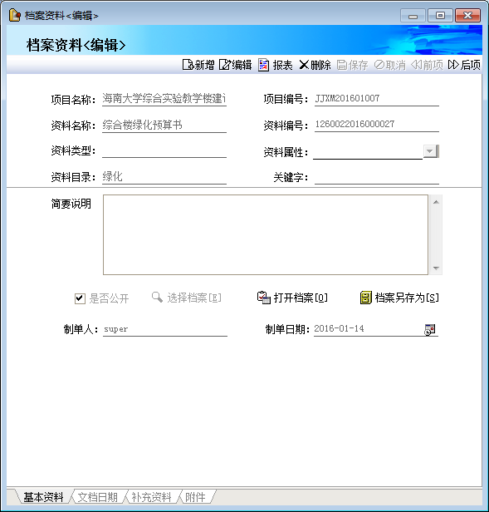

4.4施工过程资料（如图纸等）如何上传到系统中
软件功能：按照划分好的目录，把电子版的文件、扫描件等录入系统；录入施工过程资料（图纸等）的信息，通过这些信息，可以快速查找文件；
操作方法：
1>打开【文档资料】界面，左侧选择对应项目，点‘新增’按钮；
2>在弹出的【文档资料<编辑>】界面，录入资料名称、资料编号、资料类型、资料属性、关键字、资料编制单位、资料编制日期、内容摘要等信息，单击“选择文件”，上传电子档文档到系统中；并且把资料选择进对应的资料目录中
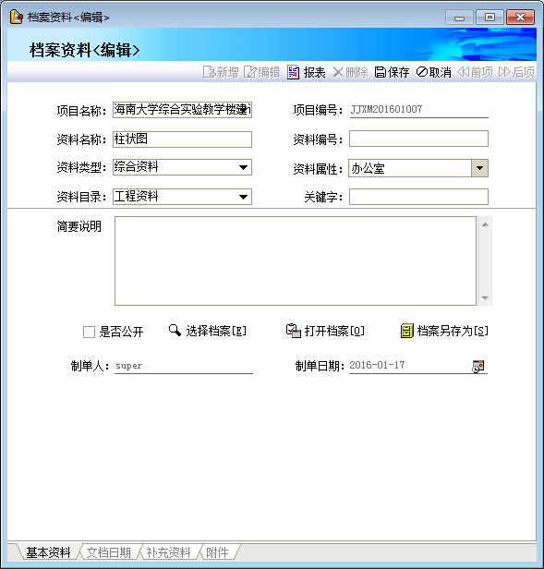

4.5文档目录数据授权
软件功能：对用户进行文档目录的授权，授权后可以查看、编辑目录下的所有文档；
操作方法：打开【文档目录数据授权】界面，左侧选择文档目录，单击“新增”按钮，可以按照角色、部门、人员三种方式设置权限，添加好人员后，在操作权限处设置项目的操作权限；
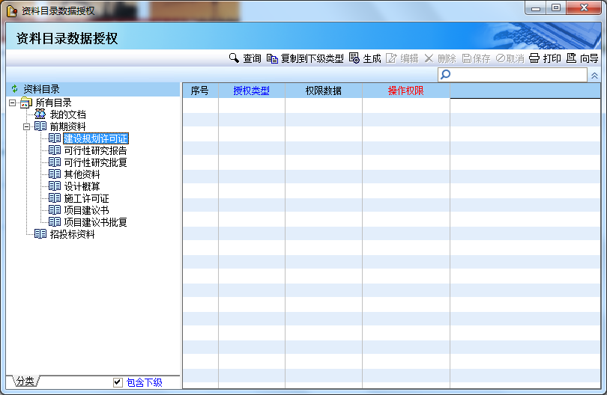

项目投资篇

5.1为什么要建立核算项目
软件功能：录入核算项目，在核算项目下录入资金来源及资金到位情况；
操作方法：
- 在投资管理处，选择【基础资料】，类型处选择‘核算项目’，弹出窗口后选择“所有核算项目”点‘新增’按钮；
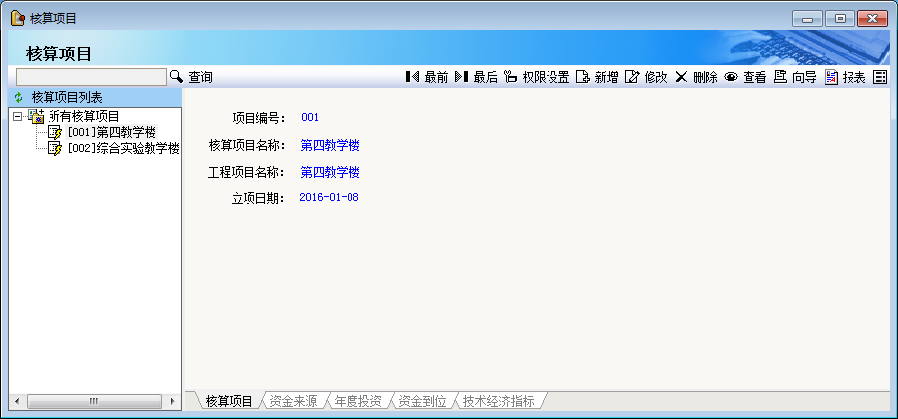

- 【核算项目编辑】界面，录入项目编号，选择对应的工程项目，并把“核算项目名称”命名为“工程项目名称”后保存。
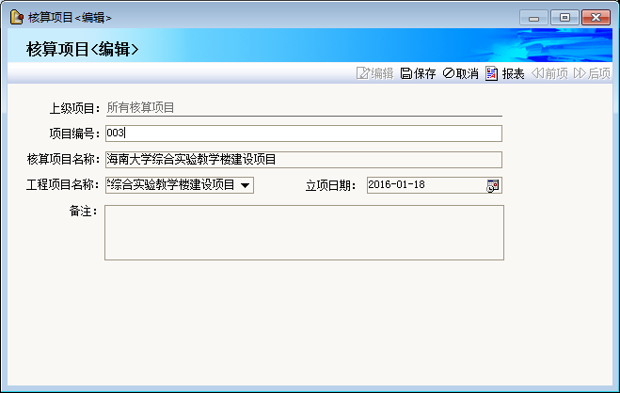

5.2如何增加资金来源
软件功能：定义资金来源基本资料
操作方法：
1>在投资管理处，选择【基础资料】，类型处选择‘资金来源’，弹出窗口后选择“所有核算项目”点‘新增’按钮；
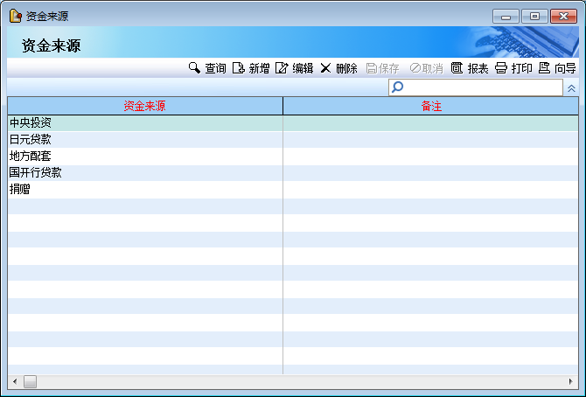
2>在资金来源信息中直接录入来源信息后保存。

5.3如何录入项目资金来源信息
软件功能：在核算项目，登记资金来源构成。
操作方法：
1>在投资管理处，选择【基础资料】，类型处选择‘核算项目’，弹出窗口后选择“资金来源”页签，点‘新增’按钮；
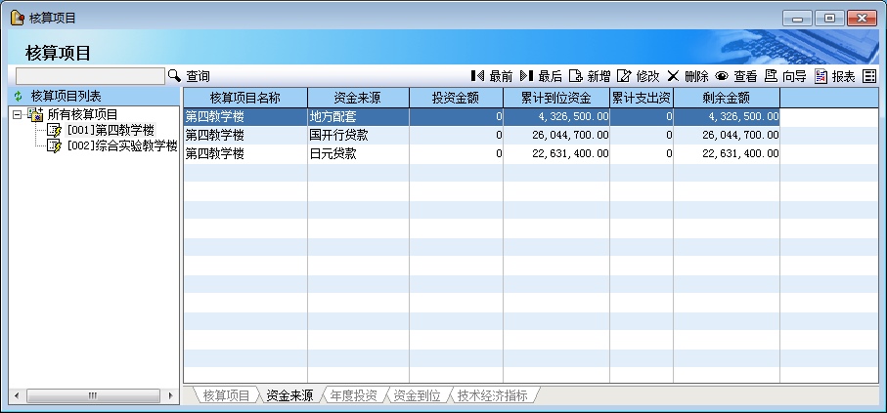
- 【资金来源编辑】界面，选择“资金来源”，录入投资金额后保存

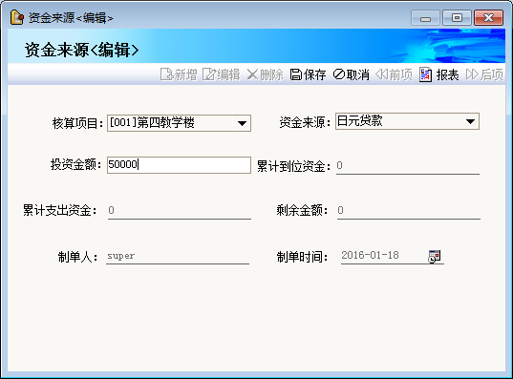

5.4资金到位后如何录入系统
软件功能：在核算项目，登记资金到位情况。
操作方法：
1>在投资管理处，选择【基础资料】，类型处选择‘核算项目’，弹出窗口后选择“资金代为”页签，点‘新增’按钮；
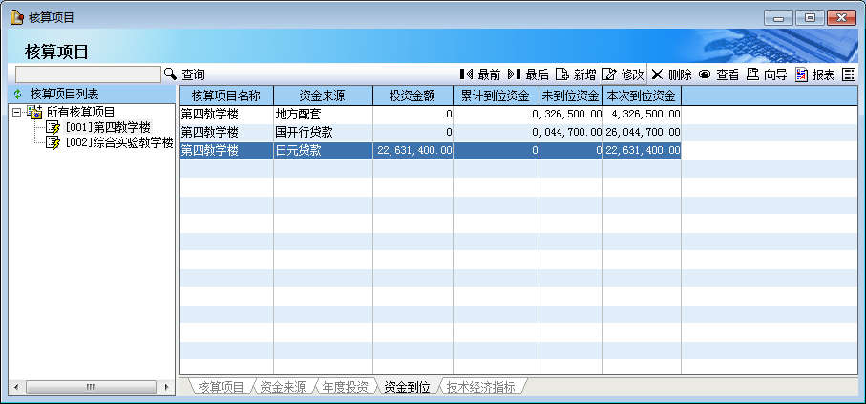
- 【资金到位编辑】界面，选择“资金来源”，登记“到位资金”金额后保存

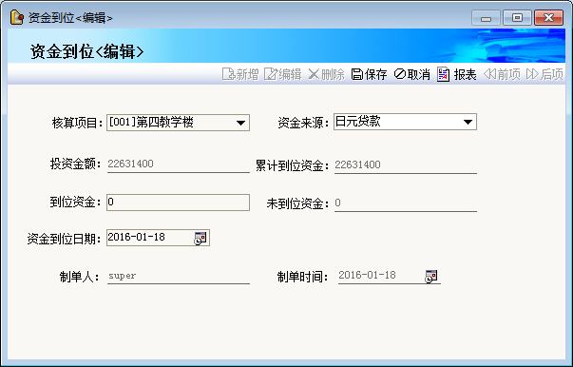

项目合同篇

6.1需要录入合同哪些信息，如何录入
高校基建项目中，与各级有关单位签订的基本建设合同主要涉及征地、绿化、工程勘察、设计、工程施工、工程委托监理以及工程项目设备和物资购销等方面，合同是工程管理和款项支付的重要依据；
基建项目的合同管理模块一方面要解决合同的档案存贮和管理：由经办人录入信息应至少包含以下内容：项目名称、合同编号、合同名称、合同类别、合同单位、合同签订日期、合同产生方式、合同内容摘要、合同金额、律师意见、备注，并附合同清单；
操作方法：
1>项目合同子模块下处，选择合同定义--【合同登记】，选择需录入合同的项目后，点‘新增’按钮；

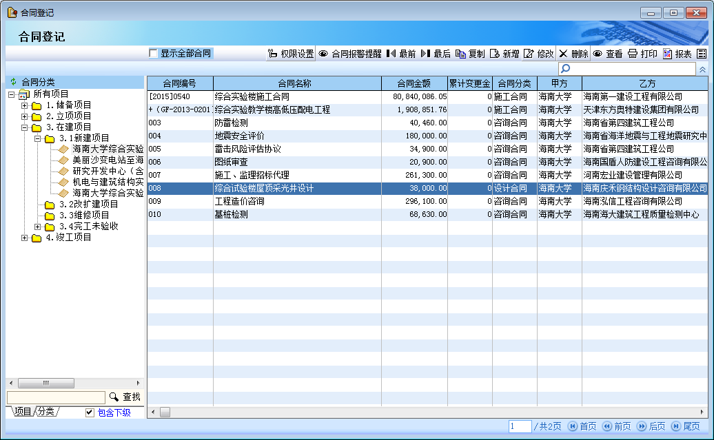
2>在合同登记编辑界面，录入合同编号、合同名称、甲方名称中选择“海南大学”、乙方名称选择对应的施工单位、录入合同金额、选择对应的工程项目后保存。
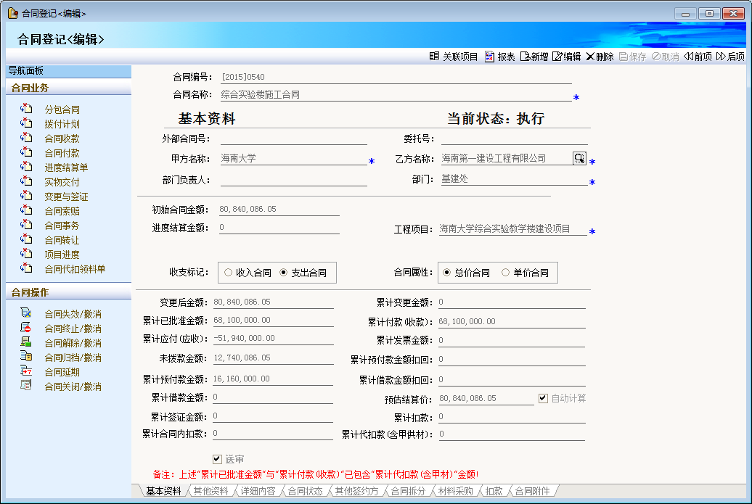

6.2合同资料如何上传及存档
软件功能：把扫面后的合同原件上传在对应的合同中
操作方法：
1>项目合同子模块下处，选择合同定义--【合同登记】，切换到附件页后。点击窗体下方的“新增”按钮，选择文件上传附件。并根据提示信息将资料转存到文档资料中。
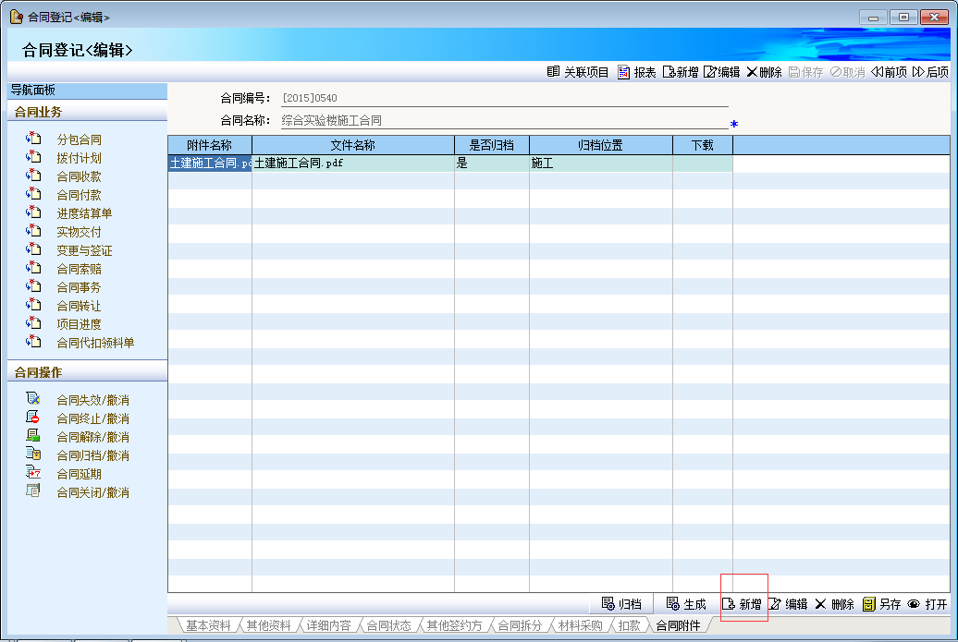

6.3录入合同付款哪些信息
软件功能：随着合同的执行，甲方代表根据项目完成的情况提交的付款单，进行付款申请；
操作方法：
- 在功能模块处，选择项目合同，在合同管理处点击“合同付款”；
- 在【合同付款】界面中，选择要进行付款的合同，点击‘新增’按钮；
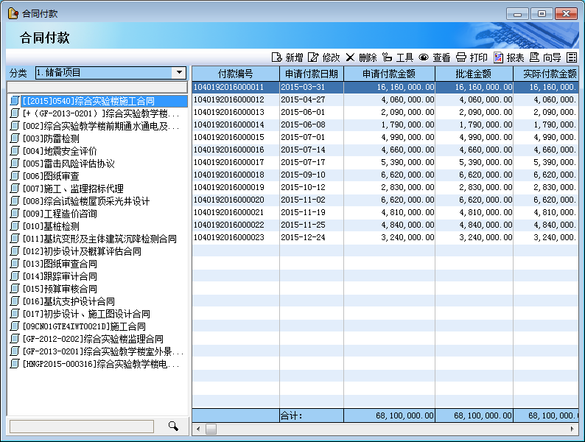
- 在弹出的【合同付款<编辑>】界面，录入拨付性质、申请付款日期、结算方式、申请金额（录入施工单位申请金额），点‘保存’按钮；点击“审核”后录入审核金额（录入审计金额）
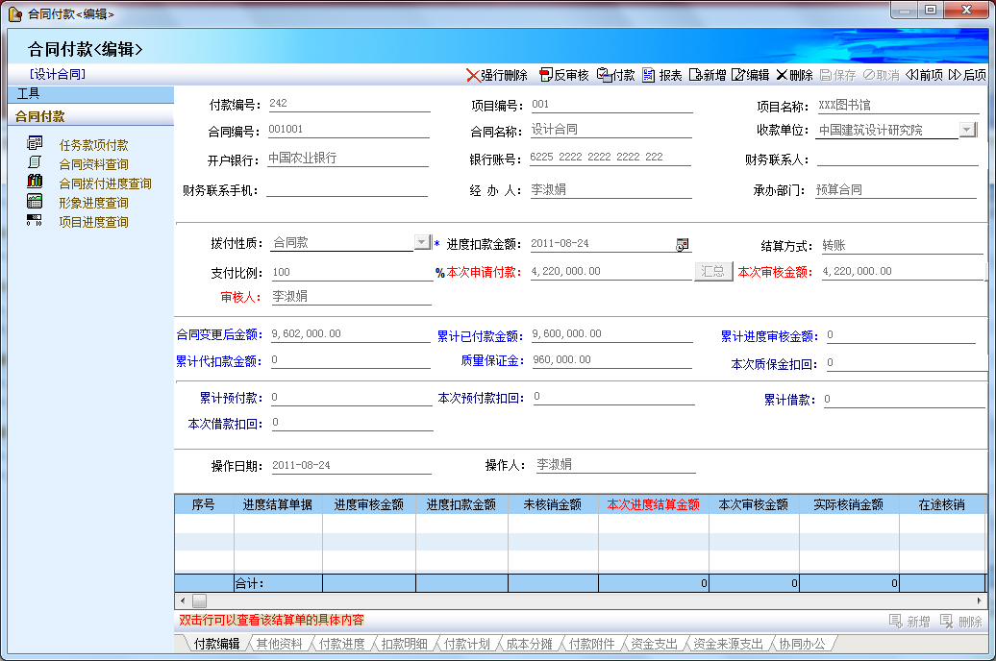
- 完善其他资料
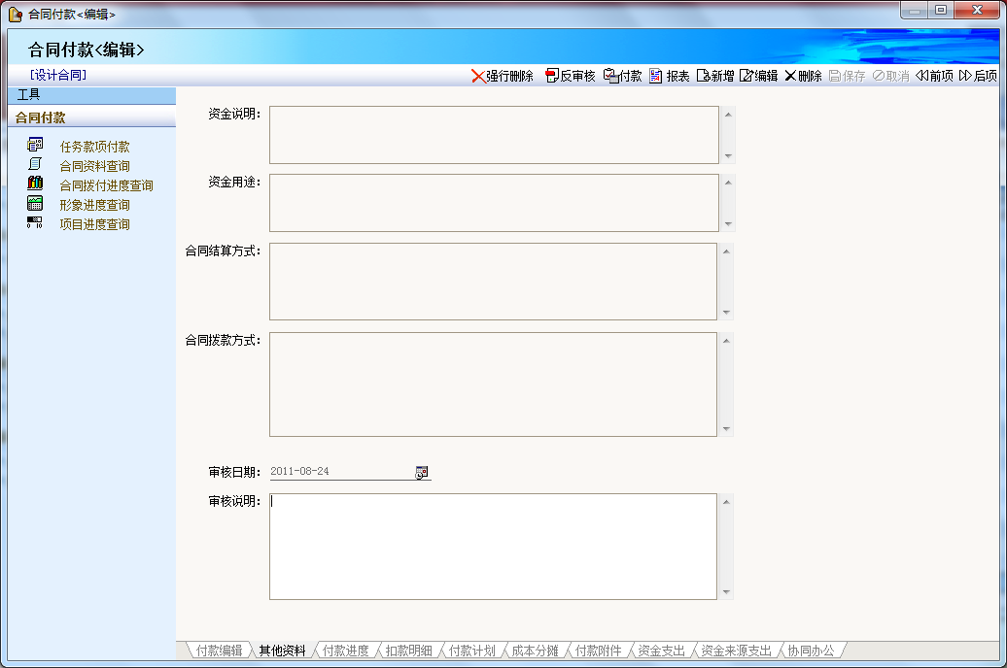

资金支付篇

7.1如何录入财务实际资金支付信息
软件功能：对审批通过的请款合同进行款项支付；
操作方法：
- 在【合同付款】界面，双击要进行资金支付的合同付款单据；
- 财务科，确认合同付款界面填写数据无错误后，点击‘审核’，点‘付款’按钮；
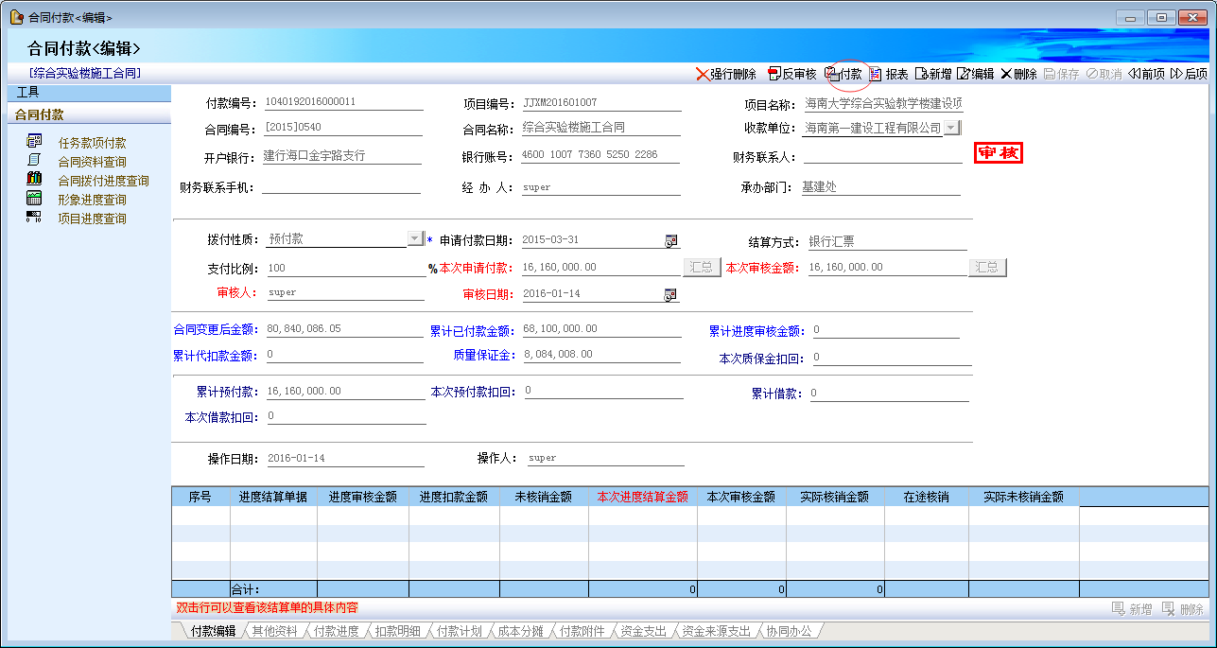
- 在弹出的【资金支出单<编辑>】界面，录入支出金额、结算方式、部门、经办人点‘保存’；
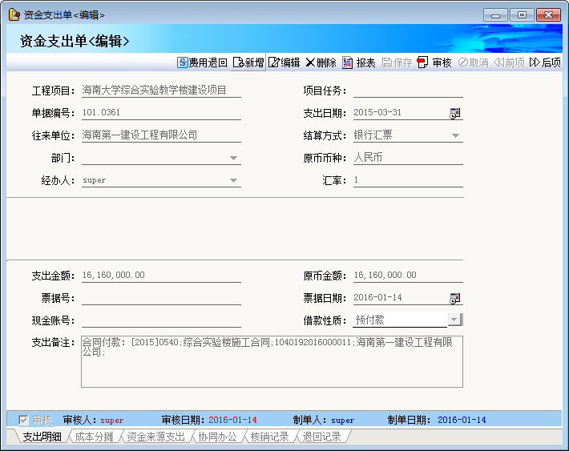

7.2如何在录入资金支付信息时，选择资金来源支出
1>在【资金支出单<编辑>】界面，资金来源支出处，选择本次付款用于支付的资金来源，并录入本次支出金额后，点‘审核’按钮；
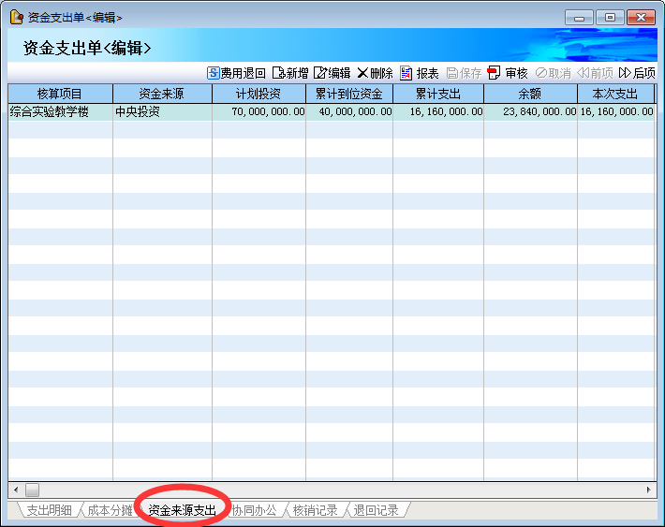

工程结算篇

8.1合同完工后如何进行结算
软件功能：记录合同结算信息；
操作方法：
- 在功能模块处，选择项目合同，在合同管理处点击“合同完工结算”；
- 左侧为合同分类，双击要进行结算的合同（或者选择合同后，点‘合同结算’按钮）；
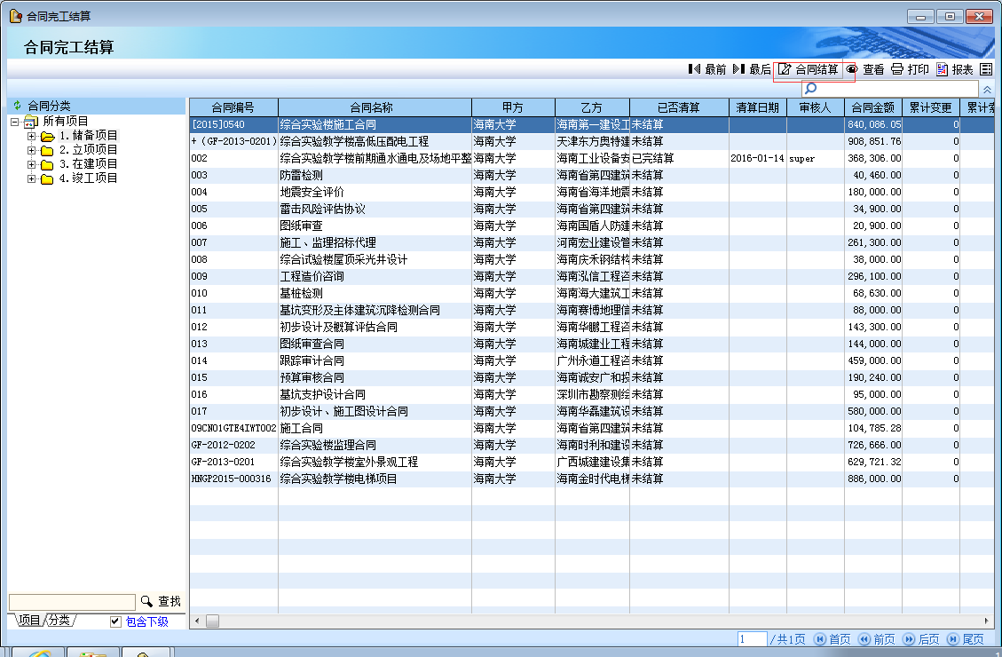
- 录入合同结算数据
界面反填出数据，其中：
变更后金额：合同金额+累计变更金额，清华大学用的是签证，故此处的变更后金额仍为合同金额。
累计变更金额：合同变更的累加。
累计签证张数：统计签证的累计次数。
累计签证金额：统计签证的累计金额。
累计签证付款金额：每次签证单独付款的累加。
发票金额：此合同已开发票金额。
合同金额：就是合同的金额。
累计拨付金额：就是此合同累计付款金额，包括合同付款（合同进度结算付款）+签证付款。
预估结算价：合同金额+累计签证金额。
累计应付金额：进度结算-累计拨付金额
- 点击“结算状态”
结算状态分为：未收到结算、结算上报、结算初审、处外审计完结算、无需外审结算；
